Opracowała klasa Ie w roku szkolnym 2017/2018
Wychowawca: profesor Katarzyna Jedynak
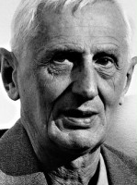

Marek Rostworowki- historyk sztuki, krytyk, publicysta, kustosz Muzeum Książąt Czartoryskich oraz minister kultury i sztuki. Laureat nagrody państwowej II stopnia oraz m. Krakowa, odznaczony między innymi Krzyżem Komandorskim Orderu Odrodzenia Polski (pośmiertnie).
Urodził się 22 lutego 1921 roku w Krakowie. Był synem Karola Huberta, poety i dramaturga oraz Róży Chościak-Popiel. Miał dwóch braci Emanuela i Jana. Ożenił się z Zofią Orłowską w 1940 roku. W 1938 roku zdał maturę w III gimnazjum im. Króla Jana III Sobieskiego w Krakowie. Był uczniem Staatliche Kunstgewerbeschule oraz Akademii Sztuk Pięknych w Krakowie. Jego edukacja na ASP została przerwana przez II wojnę światową. Ukończył studia na wydziale historii sztuki Uniwersytetu Jagielońskiego i uzyskał stopień doktora. Od 1948 roku pracował jako fotograf w Muzeum Czartoryskich, które w tym czasie zostało włączone jak oddział Zbiory Czartoryskich do Muzeum Narodowego w Krakowie. Po pięciu latach zaczął piastować stanowisko kustosza tego miejsca, a następnie kuratora. Był autorem wielu scenariuszy wystaw m.in. Malarstwo Włoskie od XIII do XIV wieku (1975), Polaków portret własny (1979). Tworzył także wystawy dla Muzeum 600-lecia na Jasnej Górze w Częstochowie oraz w Domu Rodzinnym Ojca Świętego Jana Pawła II w Wadowicach. Był aktywnym członkiem regionalnego Komitetu Obywatelskiego. Działał w Niezależnym Związku Zawodowym „Solidarność” (1980-1990). Uczestniczył w Krajowym Zjeździe Delegatów w Gdańsku oraz obradach Kongresu Kultury Polskiej. W 1990 roku został radnym Krakowa. Rok później mianowano go na ministra kultury i sztuki w rządzie Jana Krzysztofa Bieleckiego. Od początku lat 90. zajmował się sprawami dotyczącymi stosunków Polsko-Żydowskich. W 1994 pełnił funkcję przewodniczącego rady programowej Fundacji im. Tadeusza Kantora. Zmarł w Krakowie 24 maja 1996 roku w wieku 75 lat. Spoczywa na cmentarzu Salwatorskim.

Źródła:
http://encyklopediakrakowa.pl/slawni-i-zapomniani/105-r/981-rostworowski-marek.html
www.memori.pl/Marek-Rostworowski-lno,89,znane-memori.html
https://pl.wikipedia.org/wiki/Marek_Rostworowski
www.filweb.pl

Wspomnienia profesora Adama Małkiewicza
o dr. Marku Rostworowskim

„Świetny muzealnik. Świetny człowiek o różnorodnej wiedzy humanistycznej. Znał się na poezji, miał dużo wiadomości. A po za tym miał naturę artysty, wyżywał się przede wszystkim w organizowaniu wystaw. Tutaj jest w jego dorobku oprócz takich ściśle artystycznych znakomita wystawa „Polaków portret własny”. Oczywiście panowie nie mogli jej widzieć, ale czytać o niej i oglądać katalog na pewno tak. To było coś wspaniałego i jako wystawa i jako pewna manifestacja kulturowa, a nawet pewna działalność publicystyczna. Jak wiecie panowie ostatnim eksponatem w galerii było zwykłe lustro - „popatrz jak ty wyglądasz” wiem, że to mu podsunęła jedna z asystentek. Wszystko jedno kto to wymyślił, ale to było genialne. Parę wystaw Marka Rostworowskiego było drobniejszymi cegiełkami. Przede wszystkim „Polaków portret własny” , włącznie z lustrem, które budziło pewne refleksje, ale także „Romantyzm i Romantyczność”. Były inne wystawy, które także włączały się w ten jakiś nurt. Jako uczony miewał świetne pomysły. Często też pisał. To były raczej eseje niż prace naukowe, z pogranicza sztuk plastycznych i poezji.”

Źródło: http://www.mediatekamnk.pl/obiekt.php?id=5627
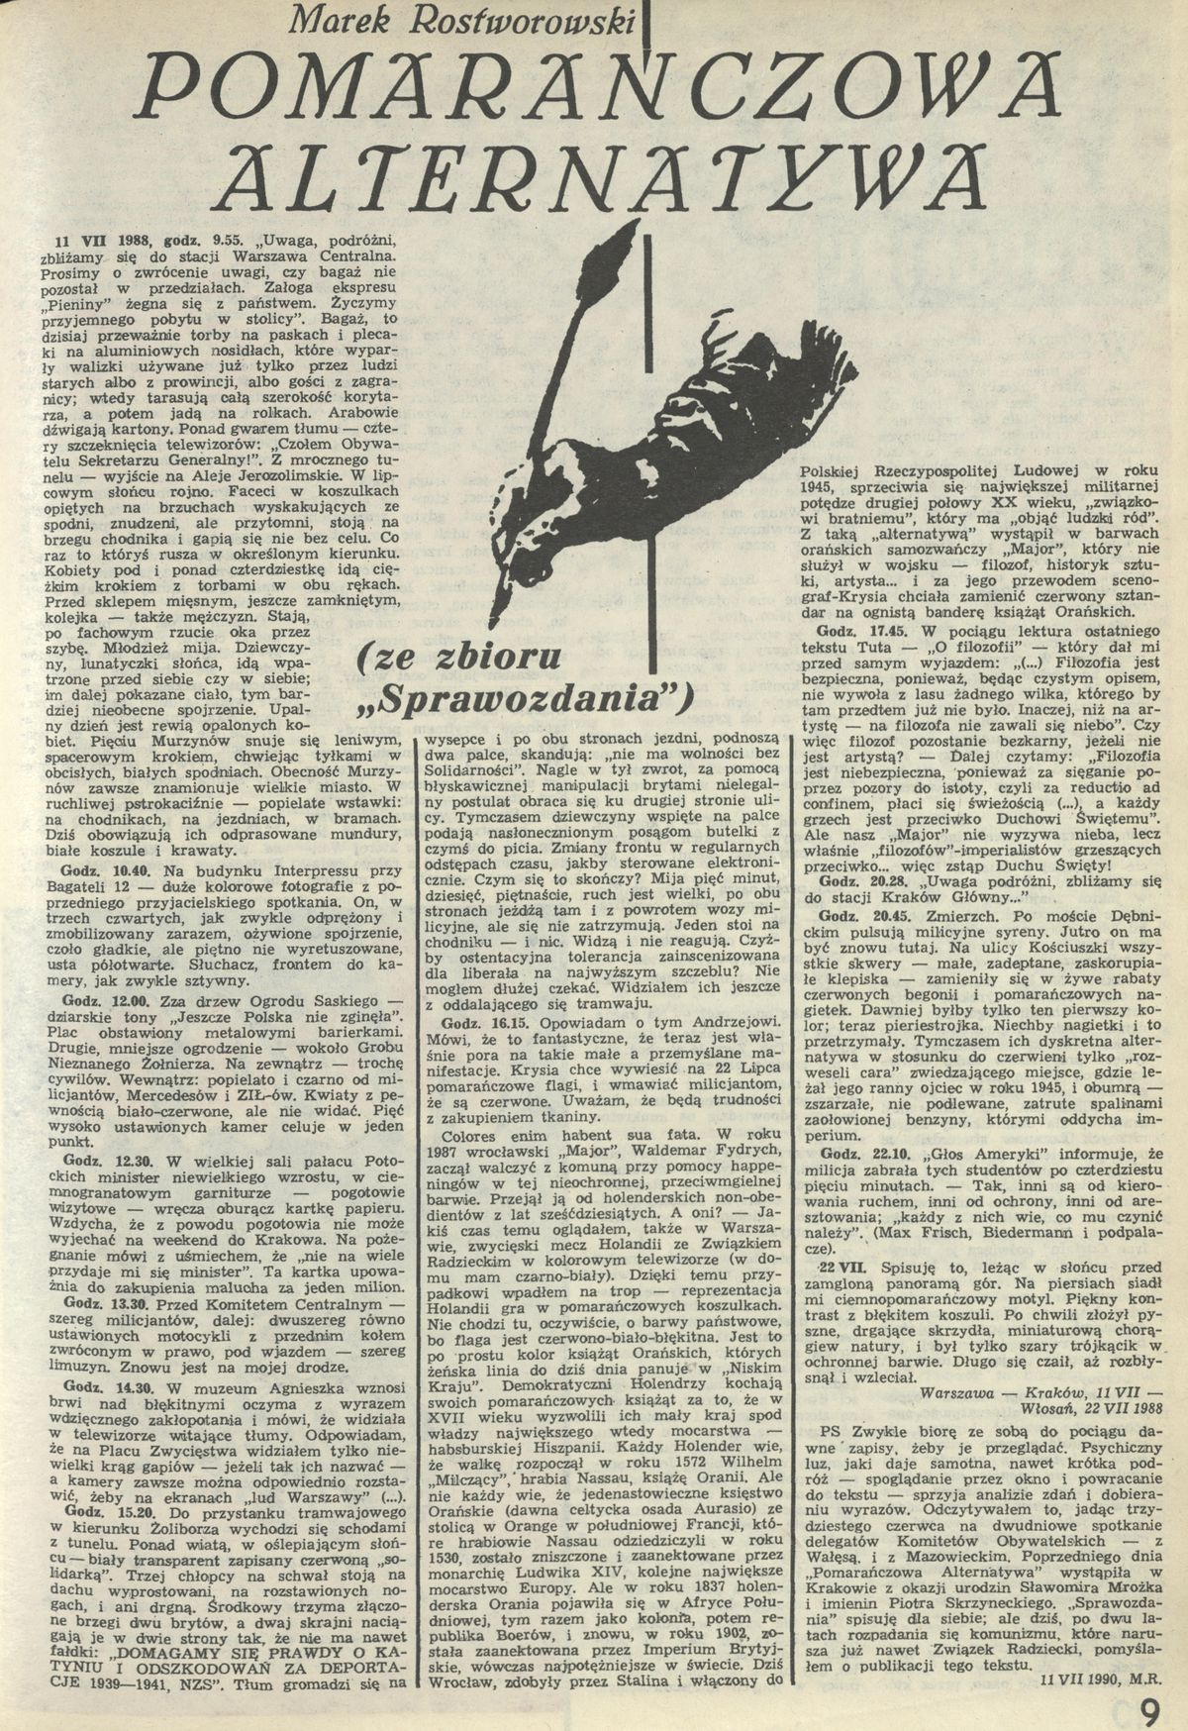
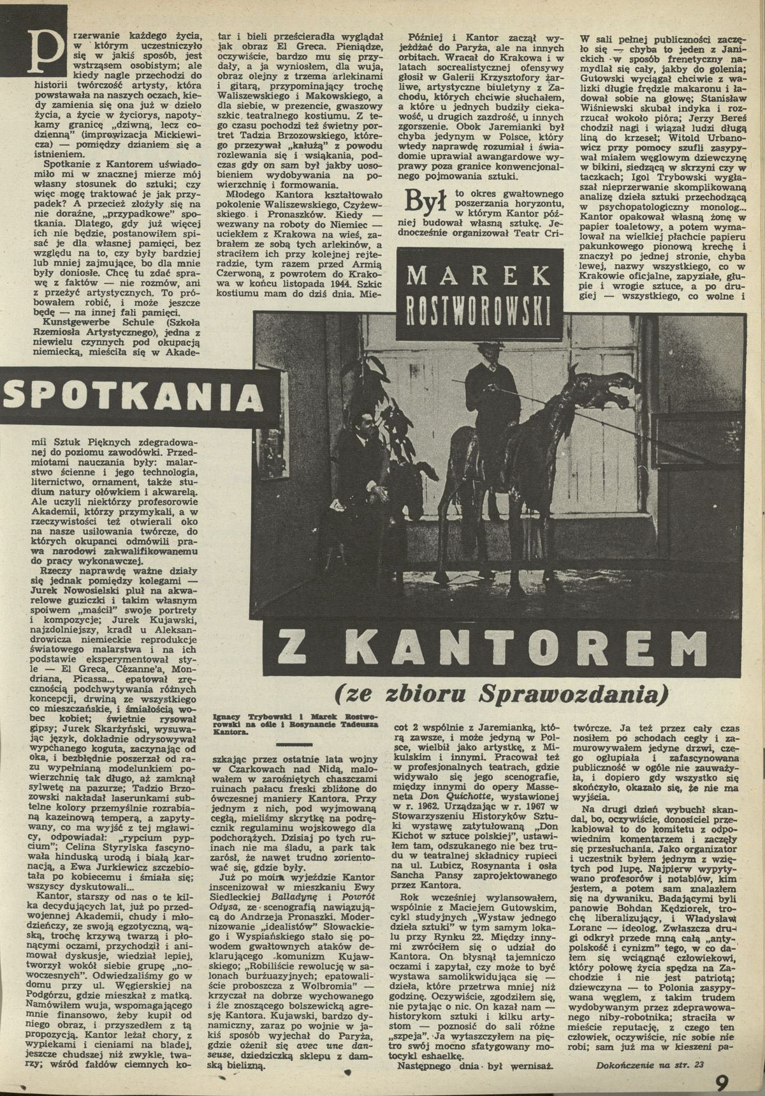
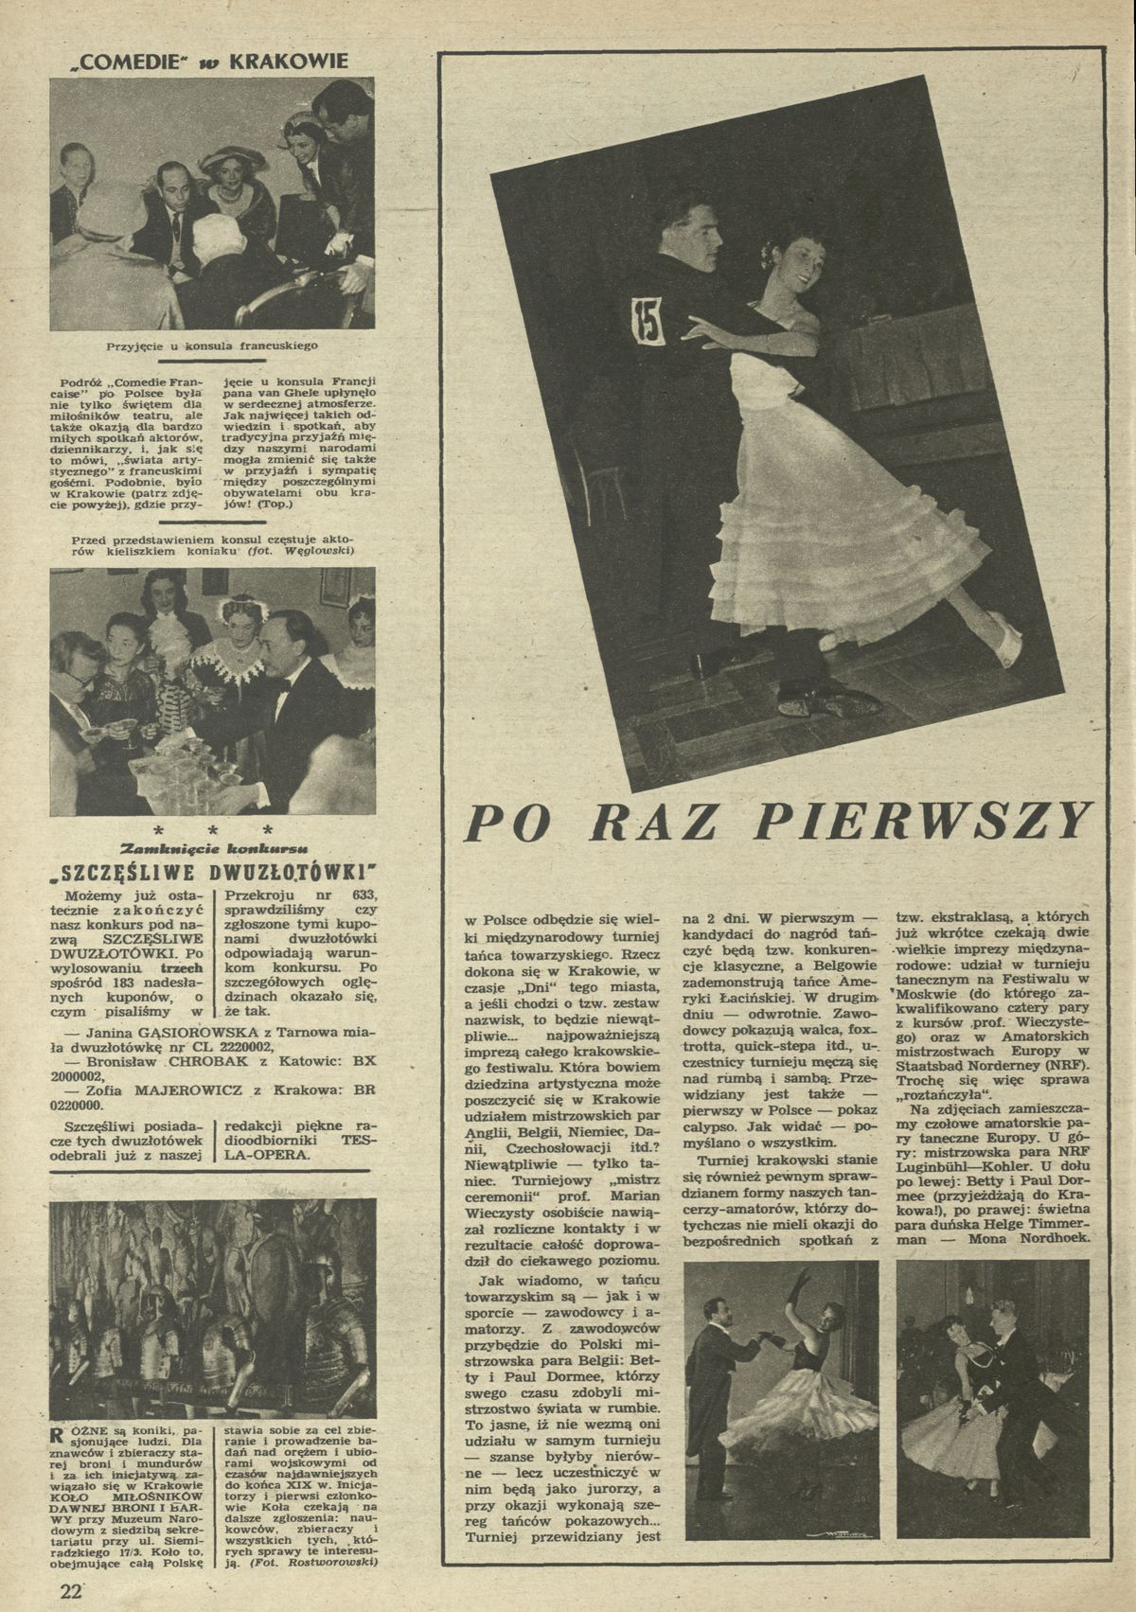
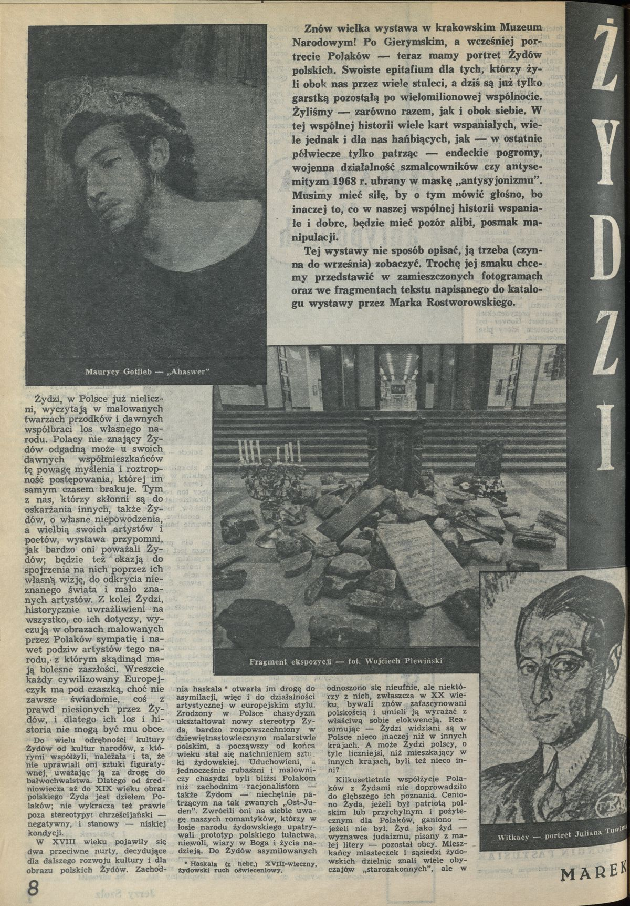
Kilka z artykułów napisanych przez dr. Maraka Rostworowskiego do „Przekroju”

Źródło: https://przekroj.pl/archiwum/autorzy/marek-rostworowski
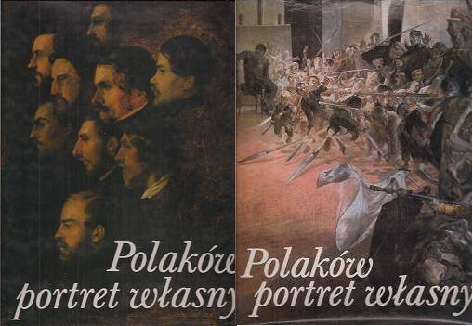

„Polaków portret własny” autorstwa dr. Marka Rostworowskiego

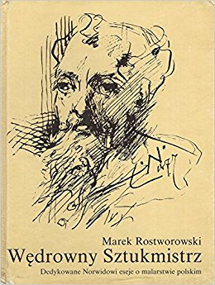
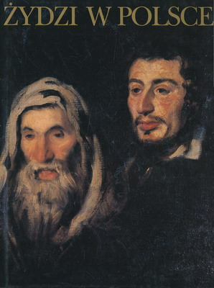
„Wędrowny Sztukmistrz” oraz „Żydzi w Polsce” książki dr. Marka Rostworowskiego

